Guia 1

 | Ministério da Educação  Secretaria de Educação Profissional e Tecnológica  Instituto Federal de Educação, Ciência e Tecnologia Catarinense  Campus Araquari

Curso Superior em Tecnologia em Redes de Computadores

Disciplina de Projeto de Redes

Projeto de Infraestrutura de Rede LoRaWAN para Monitoramento de Temperatura de Baias de Animais dentro do Instituto Federal Catarinense Campus Araquari.

Professor: Marcio Marcelo Piffer
Turma: RCC0223
Aluna: Maria Fernanda Caetano

Trabalho desenvolvido sob a orientação do Professor Marcio Marcelo Piffer e apresentado ao Curso Superior de Tecnologia em Redes de Computadores do Instituto Federal Catarinense, Campus Araquari, como requisito para obter nota da disciplina de Projeto de Redes.

Araquari
Junho de 2026
LISTA DE TABELAS

Tabela 01 – Viabilidade dos Objetivos 11
Tabela 02 – Estrutura Organizacional do Projeto 12
Tabela 03 –Estrutura Analítica do Projeto 13
Tabela 04 – Plano de Gerenciamento de Comunicação 15
Tabela 05 – Entregas Esperadas 16

LISTA DE FIGURAS

Figura 01 – Esboço da rede LoRaWAN 7
Figura 02 – Estrutura EA 14

SUMÁRIO
1. ESCOPO 6
1.1 Objetivo Geral 6
1.2 Objetivos Específicos 6
1.3 Definição de Recursos e Custos 6
1.4 Atividades foco 6
1.5 Work Breakdown Structure (WBS) ou EAP 7
1.6 Requisitos do Cliente 8
2. IDENTIFICAÇÃO DAS NECESSIDADES 9
2.1 Objetivação das Necessidades 9
2.2 Equação e Definição do Problema 9
2.3 Determinação dos Objetivos, Metas e Escopo 9
2.4 Análise do Ambiente 10
2.5 Análise de Potencialidades e Recursos Disponíveis 10
2.6 Viabilidade dos Objetivos 10
3. ESTRUTURA ORGANIZACIONAL 12
4. WORK BREAKDOWN STRUCTURE 13
5. PLANOS DE GERENCIAMENTO 15
5.1 Plano de Controle Integrado de Mudanças 15
5.2 Plano de Gerenciamento de Comunicação 15
6. ENTREGAS ESPERADAS 16
6.1 Artefatos Complementares 17

ANEXO A 18
A.1 PLANEJAMENTO DO PROJETO 18
A.1.1 Documentos e Artefatos 18
A.1.2 Critérios de Viabilidade 18
A.2 GERENCIAMENTO DO PROJETO 18
A.3 PROJETO DE INFRAESTRUTURA 19
A.3.1 Documentos e Artefatos 19
A.3.2 Especificações do Ambiente 19
A.4 ENDEREÇAMENTO E IDENTIFICAÇÃO 19
A.4.1 Artefatos 19
A.4.2 Segmentação Prevista 20
A.5 ORÇAMENTO 20
A.5.1 Itens Previstos 20
A.6 Qualidade 20
A.6.1 Atividades 20
A.7 Entregas Esperadas 20
A.8 AVALIAÇÃO 21
A.9 CONSIDERAÇÕES FINAIS 21

ANEXO B 22
B.1 PLANEJAMENTO DO PROJETO 22
B.2 Levantamento de Requisitos 22
B.3 PROJETO DE SOLUÇÃO 22
B.4 ENDEREÇAMENTO E IDENTIFICAÇÃO 23
B.5 EQUIPAMENTOS E INFRAESTRUTURA 23
B.6 GERENCIAMENTO DO PROJETO 23
B.7 GERENCIAMENTO DE RISCOS 23
B.8 CUSTOS E ORÇAMENTOS 24
B.9 QUALIDADE 24
B.10 ENCERRAMENTO DO PROJETO 24
B.11 ENTREGÁVEIS FINAIS 24

ESCOPO
O escopo deste projeto consiste no planejamento e desenvolvimento de uma infraestrutura de rede LoRaWAN para o monitoramento da temperatura das baias de animais do Instituto Federal Catarinense, seguindo as boas práticas do PMBOK. O projeto contempla as fases de iniciação, planejamento, execução, monitoramento e controle, e encerramento, abrangendo o levantamento de requisitos, definição da topologia da rede, seleção dos equipamentos, elaboração da documentação técnica, estimativa de custos, análise de riscos e entrega da solução proposta para monitoramento remoto dos dados ambientais.

1.1 Objetivo Geral
Desenvolver uma infraestrutura de rede LoRaWAN para monitoramento contínuo da temperatura de baias de animais utilizando sensores IoT, gateways LoRaWAN e armazenamento em nuvem.

1.2 Objetivos Específicos
- Mapear as baías e áreas de cobertura;
- Projetar a rede LoRaWAN;
- Integrar gateways à rede IP/celular;
- Implantar banco de dados e dashboards;

1.3 Definição de Recursos e Custos
- Controle de qualidade e segurança da informação;
- Planejamento e gerenciamento de projetos de redes (PMBoK);
- Estruturação de ciclo de vida do projeto;
- Criar a planilha de recursos e seus devidos custos;
- Delegar e alocar tarefas baseadas nas técnicas de gerenciamento de projetos;
- Controlar o custo do projeto de acordo com os recursos alocados;
- Configurar no plano a visão diferenciada entre previsto e realizado.

1.4 Atividades foco
- Definir a topologia da rede LoRaWAN para cobertura das baias de animais do Instituto Federal Catarinense;
- Selecionar sensores de temperatura, gateways e demais equipamentos necessários para a infraestrutura da rede;
- Elaborar o orçamento do projeto com base em pesquisa de preços e levantamento de custos;
- Desenvolver a infraestrutura lógica da rede para comunicação entre sensores, gateways e servidor LoRaWAN;
- Desenvolver um aplicativo web para monitoramento da temperatura das baias de animais, permitindo a visualização dos dados coletados pelos sensores LoRaWAN;
- Elaborar um projeto de rede sem fio de longa distância, conforme as necessidades do cliente e as normas técnicas vigentes;

Figura 01 – Esboço da rede LoRaWAN
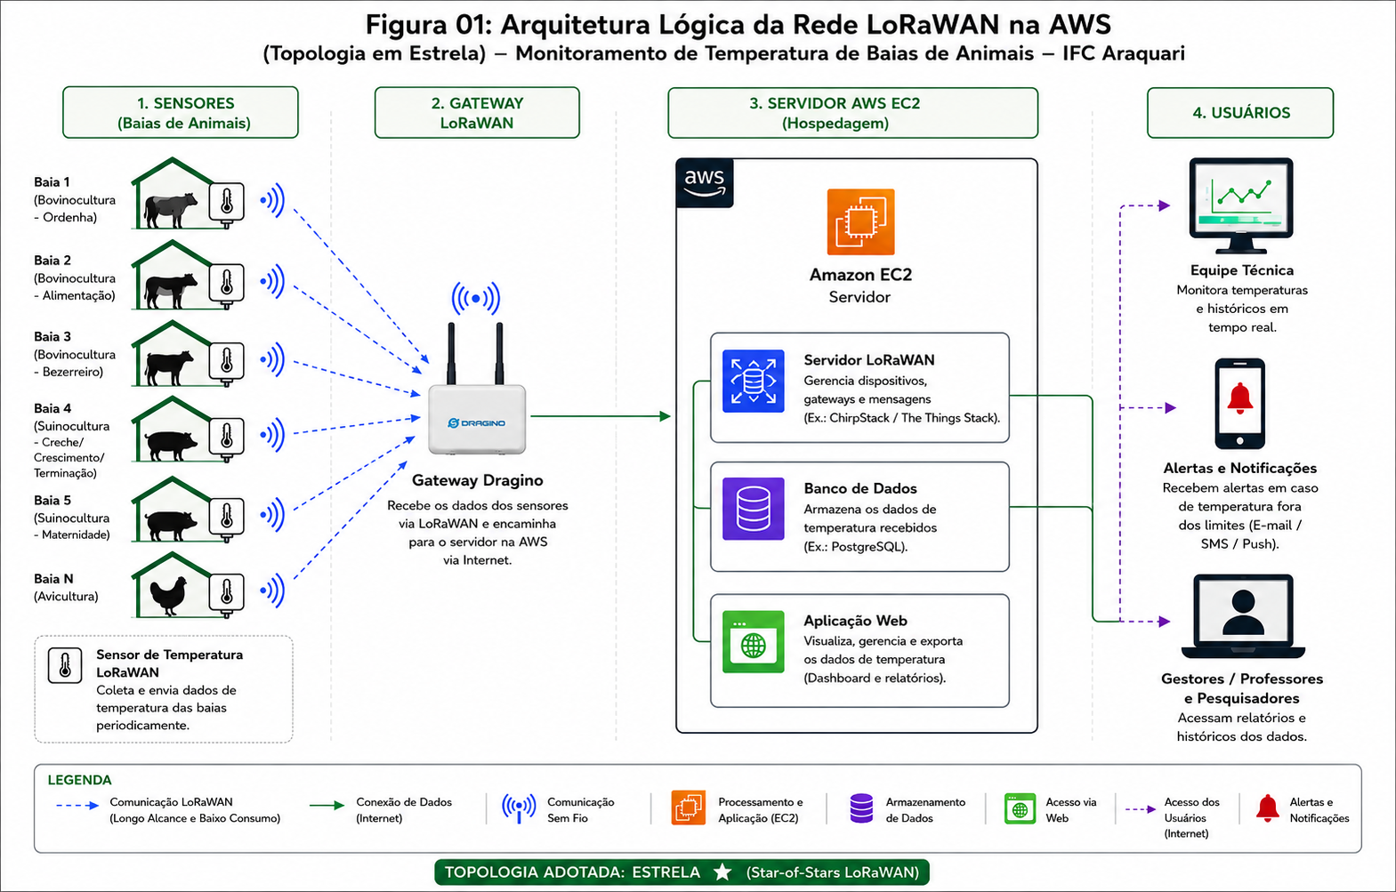

1.5 Work Breakdown Structure (WBS) ou EAP
- Levantamento das baias de animais e análise da área de cobertura da rede LoRaWAN;
- Seleção dos sensores de temperatura e módulos de comunicação LoRa;
- Definição e aquisição dos gateways LoRaWAN;
- Configuração da interconexão entre os gateways e a rede institucional;
- Implementação do servidor de rede LoRaWAN (TTN ou servidor privado);
- Armazenamento dos dados em banco de dados e aplicação de monitoramento;
- Desenvolvimento da interface para visualização das temperaturas e emissão de alertas;
- Realização de testes de desempenho, conectividade e confiabilidade da rede;
- Treinamento dos usuários responsáveis e entrega da documentação final.
A The Things Network (TTN) é uma plataforma aberta baseada em nuvem que atua como servidor de rede LoRaWAN, permitindo a comunicação entre dispositivos IoT e aplicações por meio de gateways, oferecendo uma solução de baixo consumo energético e ampla cobertura para projetos de monitoramento.

1.6 Requisitos do Cliente
- Monitoramento contínuo da temperatura nas baias de animais do Instituto;
- Comunicação confiável entre sensores e gateways por meio da tecnologia LoRaWAN;
- Armazenamento e análise dos dados em banco de dados para acompanhamento histórico;
- Disponibilização das informações por meio de uma aplicação web acessível à equipe técnica e aos responsáveis pelo manejo dos animais

IDENTIFICAÇÃO DAS NECESSIDADES
O Instituto Federal Catarinense – Campus Araquari possui setores de bovinocultura, suinocultura e avicultura utilizados para atividades de ensino, pesquisa e extensão. Atualmente, o acompanhamento das condições ambientais desses locais ocorre de forma limitada e sem monitoramento contínuo automatizado, dificultando a obtenção de dados históricos e a identificação rápida de situações que possam comprometer o bem-estar animal.
A ausência de informações em tempo real sobre a temperatura das baias pode impactar o manejo dos animais, a realização de pesquisas e a tomada de decisões pelos responsáveis pelos setores produtivos.

2.1 Objetivação das Necessidades
A necessidade central consiste em implantar uma infraestrutura de monitoramento contínuo da temperatura das baias dos animais, utilizando sensores IoT baseados na tecnologia LoRaWAN, capazes de transmitir informações de forma eficiente e com baixo consumo energético.
A solução deverá possibilitar a coleta automática das medições, seu armazenamento em ambiente de nuvem e a disponibilização das informações por meio de uma aplicação web acessível aos responsáveis pelos setores, professores e pesquisadores.

2.2 Equação e Definição do Problema
- Problema central: inexistência de um sistema automatizado para monitoramento contínuo da temperatura das baias de bovinocultura, suinocultura e avicultura do Instituto Federal Catarinense – Campus Araquari.
- Solução proposta: implantação de uma rede LoRaWAN composta por sensores de temperatura distribuídos nos ambientes monitorados, um gateway LoRaWAN para recepção das informações e uma infraestrutura hospedada na Amazon Web Services (AWS), responsável pelo processamento, armazenamento e disponibilização dos dados por meio de uma aplicação web.

2.3 Determinação dos Objetivos, Metas e Escopo
Os objetivos do projeto foram apresentados anteriormente e concentram-se na implantação de uma infraestrutura de monitoramento de temperatura baseada em LoRaWAN.
As metas estabelecidas incluem:
- Monitorar 100% dos pontos definidos nos setores de bovinocultura, suinocultura e avicultura;
- Disponibilizar as informações coletadas em tempo real por meio de uma aplicação web;
- Armazenar o histórico das medições para consultas futuras;
- Possibilitar a emissão de alertas automáticos quando forem identificadas temperaturas fora dos limites configurados;
- Garantir a cobertura de comunicação entre todos os sensores e o gateway LoRaWAN instalado no campus.

2.4 Análise do Ambiente
O projeto será implantado nas instalações de produção animal do Instituto Federal Catarinense – Campus Araquari. Os pontos de monitoramento estão distribuídos entre os setores de bovinocultura, suinocultura e avicultura, abrangendo ambientes com diferentes características construtivas e condições térmicas.
A distância entre os pontos monitorados e a localização definida para o gateway LoRaWAN permitem a utilização da tecnologia LoRaWAN como meio principal de comunicação, aproveitando sua capacidade de cobertura de longo alcance e baixo consumo energético.

2.5 Análise de Potencialidades e Recursos Disponíveis
- Disponibilidade da tecnologia LoRaWAN, amplamente utilizada em aplicações de Internet das Coisas (IoT);
- Sensores e gateways compatíveis disponíveis no mercado nacional;
- Infraestrutura física já existente no campus para instalação dos equipamentos;
- Disponibilidade de acesso à Internet por meio da rede institucional;
- Utilização da plataforma Amazon Web Services (AWS) para hospedagem da aplicação e banco de dados;
- Apoio institucional e acadêmico do Instituto Federal Catarinense para desenvolvimento do projeto.

2.6 Viabilidade dos Objetivos
A análise de viabilidade demonstra que o projeto é tecnicamente, economicamente e institucionalmente viável. Do ponto de vista técnico, a solução utiliza a tecnologia LoRaWAN, amplamente consolidada para aplicações de Internet das Coisas (IoT), além de equipamentos disponíveis comercialmente e compatíveis com as necessidades do monitoramento proposto. Sob o aspecto econômico, os custos de implantação e operação são reduzidos, especialmente devido ao baixo consumo energético dos sensores e à utilização de uma infraestrutura simplificada em nuvem. Além disso, o projeto apresenta relevância acadêmica e institucional, contribuindo para atividades de ensino, pesquisa e extensão desenvolvidas no Instituto Federal Catarinense – Campus Araquari, ao mesmo tempo em que promove a modernização dos processos de monitoramento ambiental das instalações de produção animal.

Tabela 01 – Viabilidade dos Objetivos
Critério | Avaliação
Tecnicamente exequível | X | Sim |  | Não | A tecnologia LoRaWAN é consolidada e adequada para monitoramento distribuído em ambientes agropecuários.
Economicamente viável | X | Sim |  | Não | O projeto utiliza equipamentos de baixo custo e uma infraestrutura simplificada hospedada em nuvem.
Socialmente desejável | X | Sim |  | Não | O monitoramento auxilia no bem-estar animal e contribui para atividades de ensino, pesquisa e extensão.
Institucionalmente alinhado | X | Sim |  | Não | O projeto está alinhado às atividades acadêmicas e aos objetivos de modernização tecnológica do campus.

ESTRUTURA ORGANIZACIONAL
A estrutura organizacional do projeto foi definida considerando sua execução individual no âmbito da disciplina de Projeto de Redes. Embora todas as funções sejam desempenhadas pela mesma integrante, a divisão dos papéis permite organizar as atividades, responsabilidades e entregas previstas, facilitando o planejamento, acompanhamento e controle do projeto ao longo de seu desenvolvimento.

Tabela 02 – Estrutura Organizacional do Projeto
Membro | Papel no Projeto | Responsabilidades
Maria Fernanda Caetano | Gerente de Projetos | Coordenação geral, comunicação, cronograma e relatórios
Maria Fernanda Caetano | Analista de Infraestrutura de Redes | Levantamento de requisitos técnicos, definição da topologia, documentação
Maria Fernanda Caetano | Especialista em IoT e LoRaWAN | Especificação dos equipamentos LoRa, configuração da rede, integração
Maria Fernanda Caetano | Desenvolvedora da Aplicação | Desenvolvimento da aplicação, modelagem de banco de dados e implementação
Maria Fernanda Caetano | Analista de Cloud Computing | Planejamento da infraestrutura em nuvem AWS, hospedagem e gerenciamento
Maria Fernanda Caetano | Analista de Custos e Documentação | Pesquisa de preços, planilha de custos e controle orçamentário

WORK BREAKDOWN STRUCTURE
A Estrutura Analítica do Projeto (EAP) tem como finalidade organizar e decompor o projeto em entregas e pacotes de trabalho menores, facilitando o planejamento, acompanhamento e controle das atividades. Por meio da EAP, é possível identificar todas as etapas necessárias para o desenvolvimento da infraestrutura de monitoramento de temperatura baseada em tecnologia LoRaWAN, desde o levantamento dos requisitos até a validação da solução e entrega da documentação final.

Tabela 03 –Estrutura Analítica do Projeto
Cod. | Pacote de Trabalho | Descrição
1.0 | Levantamento e Planejamento | Definição dos requisitos, análise do ambiente e planejamento da solução
1.1 | Levantamento das Baias | Identificação dos ambientes de bovinocultura, suinocultura e avicultura que serão monitorados
1.2 | Análise da Área de Cobertura | Avaliação da cobertura necessária para comunicação entre sensores e gateway LoRaWAN
1.3 | Definição da Topologia | Elaboração da arquitetura física e lógica da rede proposta
2.0 | Especificação da Infraestrutura | Seleção e definição dos equipamentos e recursos necessários para o projeto
2.1 | Seleção dos Sensores | Especificação dos sensores LoRaWAN de temperatura utilizados no monitoramento.
2.2 | Seleção do Gateway | Definição do gateway LoRaWAN responsável pela recepção dos dados dos sensores.
2.3 | Planejamento da Infraestrutura AWS | Definição dos recursos computacionais necessários para hospedagem da aplicação.
2.4 | Elaboração do Orçamento | Levantamento de custos dos equipamentos, serviços e infraestrutura.
3.0 | Projeto da Rede | Desenvolvimento da arquitetura de comunicação e documentação técnica da solução.
3.1 | Topologia Lógica | Representação dos dispositivos e sua disposição no ambiente de implantação.
3.2 | Topologia Física | Definição do fluxo de comunicação entre sensores, gateway, servidor e usuários.
3.3 | Planejamento de Endereçamento | Definição da segmentação lógica e organização dos dispositivos da rede.
3.4 | Fluxo de Dados | Descrição do processo de coleta, transmissão, processamento e visualização das informações.
4.0 | Infraestrutura em Nuvem e Aplicação | Implementação dos serviços responsáveis pelo processamento e disponibilização das informações.
4.1 | Configuração da Infraestrutura AWS | Provisionamento da instância EC2 e configuração dos serviços necessários.
4.2 | Banco de Dados | Implantação e configuração do banco de dados para armazenamento das medições.
4.3 | Desenvolvimento da Aplicação Web | Implementação da interface de monitoramento, consultas e alertas.
5.0 | Testes e Entrega | Validação da solução e encerramento do projeto.
5.1 | Testes de Comunicação e Cobertura | Verificação da comunicação entre sensores, gateway e infraestrutura em nuvem.
5.2 | Testes Funcionais e Segurança | Validação do funcionamento da aplicação, armazenamento dos dados e controle de acesso.
5.3 | Documentação Final e Apresentação | Elaboração do memorial técnico, diagramas, relatórios e apresentação final do projeto.

Figura 02 – Estrutura EA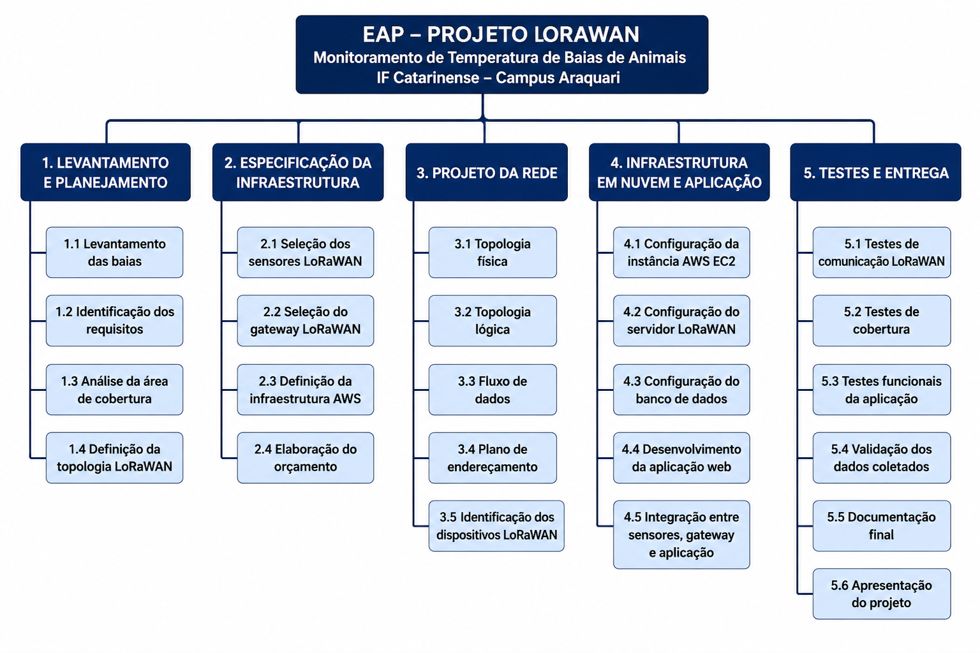

PLANOS DE GERENCIAMENTO

5.1 Plano de Controle Integrado de Mudanças
Toda alteração que implique modificação no escopo, cronograma, custos ou requisitos técnicos do projeto deverá ser registrada e avaliada antes de sua implementação. As solicitações de mudança serão analisadas pela responsável pelo projeto, considerando os impactos sobre prazo, orçamento, qualidade e riscos.
Mudanças que provocam alterações significativas na arquitetura da solução, no cronograma ou no orçamento deverão ser documentadas e refletidas nos artefatos do projeto, tais como cronograma, orçamento, memorial técnico e matriz de riscos

5.2 Plano de Gerenciamento de Comunicação
A comunicação tem como objetivo garantir o acompanhamento adequado do projeto e o alinhamento entre a aluna responsável e o professor orientador da disciplina.

Tabela 04 – Plano de Gerenciamento de Comunicação
Comunicação | Frequência | Repsonśavel | Destinatários
Reunião de Acompanhamento | Semanal | Maria Fernanda Caetano | Professor da  Disciplina
Atualização do Cronograma | Quinzenal | Maria Fernanda Caetano | Professor da  Disciplina
Relatório de  Progresso | Ao fim de cada fase do projeto | Maria Fernanda Caetano | Professor da  Disciplina
Entrega de Documentação | Conforme o Cronograma | Maria Fernanda Caetano | Professor da  Disciplina
Apresentação  Final | Encerramento do Projeto | Maria Fernanda Caetano | Professor da  Disciplina

ENTREGAS ESPERADAS
As entregas previstas para o projeto estão distribuídas ao longo das fases de planejamento, especificação, desenvolvimento e validação da solução. Os artefatos produzidos têm como objetivo documentar todas as etapas do projeto, desde sua concepção até o encerramento formal.

Tabela 05 – Entregas Esperadas
# | Entrega | Fase | Documento
01 | Termo de Abertura do Projeto | Fase 01 | Termo de Abertura do Projeto
02 | Declaração de Escopo | Fase 01 | Proposta de Projeto
03 | Estrutura Analítica do Projeto | Fase 01 | Plano de Projeto
04 | Cronograma e Plano de Persistência | Fase 01 | Plano de Projeto
05 | Plano de Comunicação, Qualidade e Aquisições | Fase 01 | Plano de Projeto
06 | Orçamento Consolidado e Estimativa de Custos | Fase 02 | Plano de Projeto
07 | Matriz de Riscos e Plano de Resposta aos Riscos | Fase 02 | Matriz de Riscos
08 | Diagrama Lógico da Rede LoRaWAN | Fase 03 | Memorial Descritivo
09 | Topologia Física da Solução | Fase 03 | Memorial Descritivo
10 | Plano de Endereçamento e Identificação dos Dispositivos | Fase 03 | Memorial Descritivo
11 | Memorial Técnico da Infraestrutura | Fase 04 | Memorial Descritivo
12 | Documentação da Arquitetura AWS e Fluxo de Dados | Fase 04 | Memorial Descritivo
13 | Relatório de Testes e Validação da Solução | Fase 05 | Relatório Final de Testes
14 | Relatório de Acompanhamento do Projeto | Fase 05 | Relatório Final de Acompanhamento
15 | Termo de Aceite | Fase 05 | Termo de Aceite
16 | Termo de Encerramento do Projeto | Fase 05 | Termo de Encerramento
17 | Apresentação Final e Defesa do Projeto | Fase 05 | Apresentação (slides)
Das entregas apresentadas na Tabela 05, os mesmos podem estar presentes em diferentes documentos, no entanto, foram descritos os documentos que eles estão primariamente presentes, de forma completa.
Ademais, o Relatório Final de Testes e o Relatório Final de Acompanhamento tratam-se do compilado de relatórios feitos durante a execução do projeto, além das considerações finais sobre os mesmos, e devem ser entregues junto à documentação ao final do projeto.

6.1 Artefatos Complementares
Além das entregas principais, também serão produzidos os seguintes documentos de apoio: Solicitação de Mudança;
- Ata de Reunião;
- Matriz de Escalonamento;
- Termo de Inclusão de Colaborador;
- Glossário do Projeto;
- Referências Bibliográficas;
- Repositório GitHub contendo a documentação e os artefatos desenvolvido
Ao final do projeto, todos os documentos serão consolidados em um conjunto único de entregas, permitindo a rastreabilidade das decisões técnicas, o acompanhamento das atividades realizadas e a validação da solução proposta.

ANEXO A
O Anexo A tem por objetivo elencar em tópicos as etapas a serem seguidas, fornecidas essencialmente pelo Professor Márcio Piffer, da disciplina de Projeto de Redes na apresentação deste projeto. É importante observar que o projeto original foi modificado para adequar-se ao tamanho da equipe, por isso pode apresentar formato divergente aos documentos originais.

A.1 PLANEJAMENTO DO PROJETO
Nesta etapa serão realizadas as atividades relacionadas à definição e formalização do projeto, incluindo a identificação das necessidades, definição dos objetivos e análise da viabilidade da solução proposta.

A.1.1 Documentos e Artefatos
- Termo de Abertura do Projeto ;
- Referências bibliográficas;
- Estrutura organizacional da equipe;
- Identificação das necessidades;
- Objetivação das necessidades;
- Equação e definição do problema;
- Determinação dos objetivos, metas e escopo;
- Análise do ambiente;
- Análise das potencialidades e recursos disponíveis;
- Estudo de viabilidade técnica, econômica e institucional;
- Levantamento e especificação dos requisitos do projeto.

A.1.2 Critérios de Viabilidade
O projeto deverá demonstrar que a solução proposta é:
- Tecnicamente exequível;
- Economicamente viável;
- Socialmente desejável;
- Institucionalmente alinhada aos objetivos do IFC.

A.2 GERENCIAMENTO DO PROJETO
Nesta fase serão produzidos os documentos necessários para o planejamento, acompanhamento e controle das atividades.
- Estrutura Organizacional da Equipe;
- Equipe de Planejamento do Projeto;
- Limites e Responsabilidades do Projeto;
- Declaração de Escopo;
- Estrutura Analítica do Projeto (EAP/WBS);
- Dicionário da EAP;
- Matriz de Responsabilidades;
- Cronograma do Projeto;
- Plano de Comunicação;
- Plano de Aquisições;
- Plano de Gerenciamento da Qualidade;
- Plano de Controle Integrado de Mudanças;
- Plano de Resposta aos Riscos.

A.3 PROJETO DE INFRAESTRUTURA
Esta etapa contempla a especificação técnica da solução de monitoramento baseada em LoRaWAN.

A.3.1 Documentos e Artefatos
- Especificação dos sensores LoRaWAN;
- Especificação do gateway LoRaWAN;
- Especificação da infraestrutura AWS;
- Levantamento dos pontos de instalação;
- Projeto da topologia física;
- Projeto da topologia lógica;
- Fluxo de comunicação dos dados;
- Arquitetura da aplicação;
- Memorial técnico da solução.

A.3.2 Especificações do Ambiente
- Disponibilidade de energia elétrica;
- Disponibilidade de conectividade institucional;
- Condições ambientais das baias;
- Estrutura para fixação dos sensores;
- Local de instalação do gateway;
- Infraestrutura para acesso à aplicação web.

A.4 ENDEREÇAMENTO E IDENTIFICAÇÃO
O projeto deverá documentar a organização lógica dos dispositivos e da infraestrutura de comunicação.

A.4.1 Artefatos
- Esquema de endereçamento IPv4 da infraestrutura;
- Segmentação da rede;
- Identificação dos dispositivos LoRaWAN;
- Tabela de DevEUI, JoinEUI e AppKey (quando aplicável);
- Fluxo de comunicação entre sensores, gateway e servidor.

A.4.2 Segmentação Prevista
- Rede Corporativa: 192.168.1.0/24;
- Rede dos Gateways: 192.168.50.0/24;
- Rede da Aplicação: 192.168.60.0/24;
- Rede de Gerenciamento: 192.168.10.0/24;

A.5 ORÇAMENTO
Será elaborado um orçamento consolidado contendo todos os recursos necessários para implantação da solução.

A.5.1 Itens Previstos
- Sensores LoRaWAN de temperatura;
- Gateway LoRaWAN;
- Antena omnidirecional;
- Baterias;
- Materiais de instalação;
- Hospedagem AWS;
- Infraestrutura de banco de dados;
- Recursos complementares.

A.6 Qualidade
O projeto deverá contemplar mecanismos de garantia e controle da qualidade.

A.6.1 Atividades
- Planejamento da qualidade;
- Garantia da qualidade;
- Controle da qualidade;
- Definição de indicadores;
- Critérios de aceitação das entregas.

A.7 Entregas Esperadas
Ao final do projeto deverão ser entregues os seguintes artefatos:
- Termo de Abertura do Projeto;
- Declaração de Escopo;
- Estrutura Analítica do Projeto (EAP);
- Cronograma e Plano do Projeto;
- Orçamento Consolidado;
- Matriz de Riscos;
- Diagrama Lógico da Rede LoRaWAN;
- Topologia Física da Solução;
- Memorial Técnico;
- Plano de Endereçamento e Identificação dos Dispositivos;
- Documentação da Infraestrutura AWS;
- Relatório de Testes e Validação;
- Relatório de Acompanhamento;
- Termo de Aceite;
- Termo de Encerramento;
- Apresentação Final do Projeto.

A.8 AVALIAÇÃO
A avaliação do projeto considerará:
- Coerência com os requisitos propostos;
- Qualidade técnica da solução;
- Clareza da documentação;
- Fundamentação das decisões técnicas;
- Aplicação dos conceitos estudados ao longo do curso;
- Qualidade da apresentação final.

A.9 CONSIDERAÇÕES FINAIS
O desenvolvimento do projeto deverá integrar os conhecimentos adquiridos ao longo do curso, especialmente nas áreas de Redes de Computadores, Cabeamento Estruturado, Gerência de Redes, Segurança da Informação, Serviços de Rede, Administração de Sistemas Operacionais, Internet das Coisas (IoT), Computação em Nuvem e Gerenciamento de Projetos.
Todas as etapas deverão observar as normas técnicas aplicáveis, as boas práticas de engenharia e as regulamentações vigentes para dispositivos de radiocomunicação, incluindo as determinações da Anatel para operação de equipamentos LoRaWAN na faixa de frequência AU915 utilizada no Brasil.

ANEXO B
O Anexo B tem como objetivo listar as atividades que necessitam ser finalizadas antes da entrega final do projeto (apresentação na disciplina de Projeto de Redes) em formato de lista to-do para acompanhamento

B.1 PLANEJAMENTO DO PROJETO
- Definir o problema a ser resolvido.
- Identificar as necessidades do cliente.
- Definir objetivos, metas e escopo.
- Avaliar a viabilidade técnica, econômica e institucional.
- Aplicar boas práticas de gerenciamento de projetos (PMBOK).
- Elaborar o Termo de Abertura do Projeto.
- Definir Objetivo Geral e Objetivos Específicos.
- Elaborar Escopo e Não Escopo.
- Definir Premissas e Restrições.
- Identificar Stakeholders.
- Elaborar Estrutura Organizacional da Equipe.

B.2 Levantamento de Requisitos
- Compreender o ambiente de implantação.
- Identificar requisitos funcionais.
- Identificar requisitos não funcionais.
- Levantar requisitos de monitoramento e comunicação.
- Documentar os requisitos do cliente.
- Realizar levantamento das baias.
- Realizar análise da área de cobertura.
- Definir os pontos de instalação.
- Elaborar o mapeamento geográfico dos sensores.

B.3 PROJETO DE SOLUÇÃO
- Definir a arquitetura da solução.
- Projetar a comunicação LoRaWAN.
- Definir os equipamentos da infraestrutura.
- Elaborar a Topologia Física.
- Elaborar a Topologia Lógica.
- Documentar o Fluxo de Dados.
- Elaborar o Memorial Técnico.
- Justificar a arquitetura adotada.
- Especificar os sensores LoRaWAN.
- Especificar o gateway LoRaWAN.
- Especificar a infraestrutura AWS.

B.4 ENDEREÇAMENTO E IDENTIFICAÇÃO
- Definir a organização lógica da rede.
- Documentar o esquema de endereçamento IPv4.
- Elaborar a tabela de segmentação de redes.
- Definir a identificação dos dispositivos LoRaWAN.
- Elaborar tabela de DevEUI, JoinEUI e AppKey (quando aplicável).
- Elaborar tabela de identificação dos sensores.

B.5 EQUIPAMENTOS E INFRAESTRUTURA
- Selecionar sensores compatíveis com LoRaWAN.
- Selecionar gateway compatível com LoRaWAN.
- Garantir cobertura e conectividade.
- Elaborar lista de equipamentos.
- Elaborar especificação técnica dos sensores.
- Elaborar especificação técnica do gateway.
- Elaborar especificação da hospedagem AWS.
- Elaborar plano de instalação.

B.6 GERENCIAMENTO DO PROJETO
- Elaborar a Estrutura Analítica do Projeto (EAP).
- Elaborar o Dicionário da EAP.
- Elaborar o Cronograma.
- Identificar o Caminho Crítico (quando aplicável).
- Elaborar a Matriz de Responsabilidades.
- Elaborar o Plano de Comunicação.
- Elaborar o Plano de Aquisições.
- Elaborar o Plano de Gerenciamento da Qualidade.
- Elaborar o Plano de Controle Integrado de Mudanças.

B.7 GERENCIAMENTO DE RISCOS
- Identificar possíveis riscos.
- Definir ações preventivas.
- Elaborar a Matriz de Riscos.
- Elaborar o Plano de Resposta aos Riscos.
- Definir estratégias de mitigação.
- Elaborar plano de contingência.

B.8 CUSTOS E ORÇAMENTOS
- Estimar investimentos necessários.
- Estimar custos operacionais.
- ☐ Elaborar a Tabela de Aquisições.
- ☐ Elaborar a Tabela de Custos.
- Elaborar a Estimativa de Recursos Necessários.
- Calcular os custos da hospedagem AWS.
- Elaborar a justificativa financeira.

B.9 QUALIDADE
- Elaborar o Plano de Gerenciamento da Qualidade.
- Definir Indicadores de Qualidade.
- Definir Indicadores de Resultado.
- Definir Critérios de Aceitação.
- Garantir que a solução atende aos requisitos definidos.

B.10 ENCERRAMENTO DO PROJETO
- Elaborar o Termo de Aceite.
- Elaborar o Relatório Final.
- Elaborar a Conclusão do Memorial Técnico.
- Revisar as Referências Bibliográficas em ABNT.
- Elaborar a Apresentação Final.
- Realizar a Defesa do Projeto.
- Elaborar o Termo de Encerramento.

B.11 ENTREGÁVEIS FINAIS
- Proposta de Projeto.
- Termo de Abertura.
- Plano do Projeto.
- Matriz de Riscos.
- Memorial Técnico.
- Solicitação de Mudança.
- Relatório de Acompanhamento.
- Termo de Aceite.
- Termo de Encerramento.
- Glossário.
- Ata de Reunião.
- Referências Bibliográficas.
- Apresentação Final.

